

Kauno technologijos universitetas

Informatikos fakultetas

Programų inžinerijos katedra

**P175B314 Programavimo inžinerija**

Projektas: “Monkey Tower Attack”

Komanda: Bždžioniukai

**Komandos nariai**

Darius Rupšys IF-1/2  
Marius Savaniauskas IF-1/2  
Andrius Bielskis IF-1/2  
Marius Mockus IF-1/2

Justinas Petkūnas IF-1/2

**Dėstytojas**

Prof. Tomas Blažauskas

Komandos narių rolės/pareigos:

* Darius Rupšys - Lyderis, programuotojas.
* Marius Savaniauskas - Programuotojas, dailininkas.
* Andrius Bielskis - Programuotojas, idėjų generatorius.
* Marius Mockus - Darbo organizatorius, programuotojas.
* Justinas Petkūnas - Dailininkas, idėjų generatorius, programuotojas.

**GitHub repozitorija:** <https://github.com/DariusRupsysKTU/Monkey-Tower-Attack>

**Jira komandos puslapis:** <https://monkeytowerattack.atlassian.net/jira/software/projects/MTA/boards/1/backlog>

Bendradarbiavimui naudojame programą ***Discord***.

**Programinė įranga:**

* **Unity** - atlikti įvairias užduotis susijusias su žaidimo kūrimu. Pasirinkta dėl didelių programinės įrangos galimybių.
* **Visual Studio/Visual Studio Code** - unity elementų scenarijams rašyti.
* **Pixel Studio** - dėl lengvo naudojimo ir greito išmokimo. Be to, programa yra labai prieinama, nes yra nemokama ir užima mažai vietos kompiuteryje.
* **SFRX** - generuoti paprastus garso efektus.

**Techninė užduotis:**

Roguelike žanro top-down perspektyvos žaidimas, kuriame žaidėjo veikėjas, Bždžionėlė, kopia į fabriką-bokštą kad nugalėtų balionų vadovus – Dirižablius. Kiekvieno aukšto išsidėstymas bus atsitiktinai (arba ne) sugeneruotas naudojant grafų algoritmą. Žaidėjas galės pasirinkti iš 3 veikėjų su skirtingais ginklais ir kovoti prieš kiekviename aukšte sunkėjančius priešininkus. Priešininkai skirtinguose aukštuose skirsis ne tik sunkumu, bet ir savo specialiomis atakomis ir gausėjančiais skaičiais. Žaidimas testuos jūsų įgūdžius ir privers pasitelkti visą smegenų galią.

**Architektūra:**

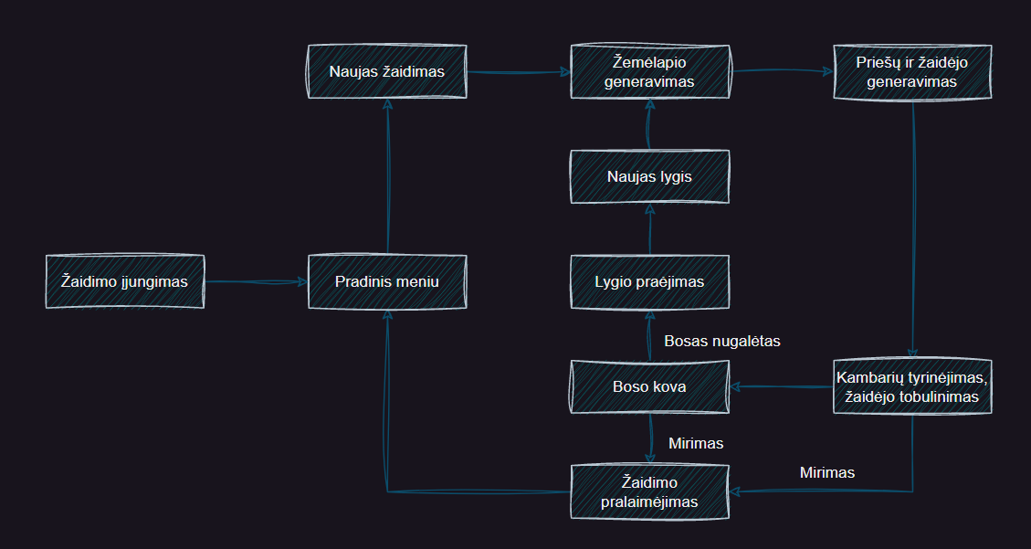

**Wiki:** <https://github.com/DariusRupsysKTU/Monkey-Tower-Attack/wiki>